首先在工具目录启动---导表管理器.exe

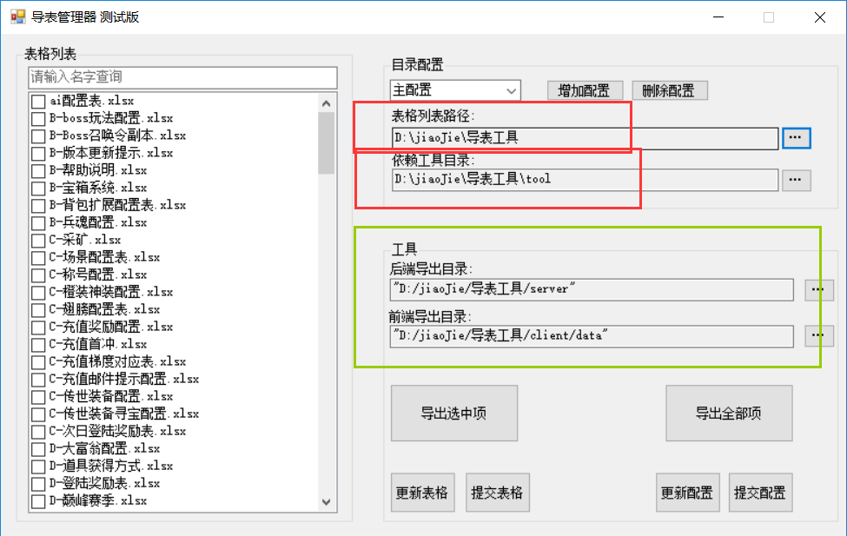

设置表目录

设置工具目录

设置前后端输出目录

一般都在 当前表格内比较好。不要额外建立目录

第一次导出，请选择全部导出。

导出全部项，按钮。会导出所有配置文件。注意如果导出过程中，卡住没有反应很长时间，

类似下图这样：

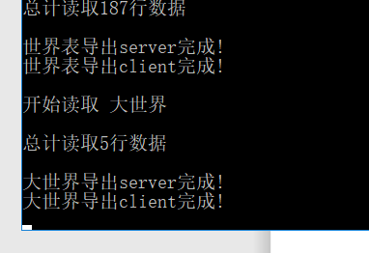

则注意检查是否有如下图窗口，点击否就可以，（可能office，不会有 只有wps会有这情况，如果没有请忽略）

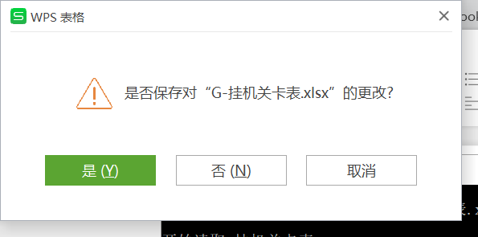

导出完毕后，窗口会提示 导出完成，按任意键继续

输出前端使用配置文件：

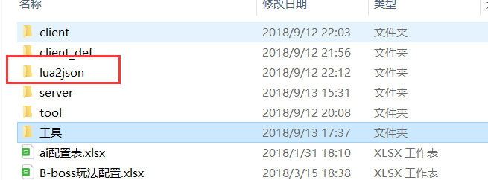

打开同目录 lua2json ,运行 lua2json.exe (这个文件可能会报毒，信任就好，我出现过360报毒，可能是误报)

输出完成后，会在同级目录生成文件 

这个就是前端文件，

后端配置，直接复制导出的 server 目录就可以了。